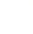
安徽省太湖中学2018-2019学年度第一学期期中考试
高一化学试题
考试时间：90分钟 分值：100分
可能用到的相对原子质量：N 14 O 16 C 12 H 1 Na 23 Cl 35.5 Cu 64 S 32 Mg 24 Fe 56
一、单项选择题（本题16小题，每题3分，共计48分。每题四个选项中只有一个选项最符合题意）
1．对于易燃、易爆、有毒的化学物质，往往会在其包装上贴上危险警告标签。下面所列的物质中，标签贴错了的是( )
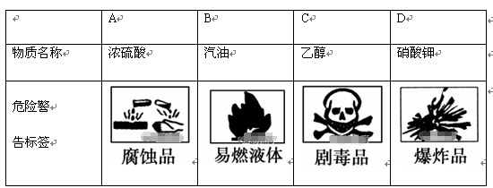
2.下列混合物中，能用分液漏斗分离的是（ ）
- 酒精和水 B.苯和水 C. 碘和四氯化碳 D. 汽油和 菜籽油
3.用N_{A}表示阿伏加德罗常数的值，下列判断正确的是（ ）
A. 2g H₂含有的原子数目为N_{A} B. 24g Mg变为Mg²⁺时失去的电子数目为N_{A}
C. 1L 1mol/L BaCl₂溶液中含有的Ba²⁻离子数目为N_{A} D. 常温常压下，22.4L O₂中含有的分子数目为N_{A}
4.容量瓶是用来配制物质的量浓度的溶液的定量仪器，其上标有：①温度 ②浓度 ③容量 ④压强 ⑤刻度线 ⑥酸式或碱式 这六项中的（ ）
A. ②④⑥ B. ③⑤⑥ C. ①②④ D. ①③⑤
5.检测人的血液中葡萄糖（简称血糖，相对分子质量为180）的含量，参考指标常以两种计量单位表示，
即“mmol/L”和“mg/dL”（1L=10dL）。,某人的血糖检测结果为92mg/dL，若以“mmol/L”计量则为（）
A.0.511 B. 5.11 C.920 D.92
6.下列实验中不需要用到玻璃棒的是（ ）
A. 萃取 B. 溶解 C. 蒸发 D. 过滤
7.下列实验操作正确的是
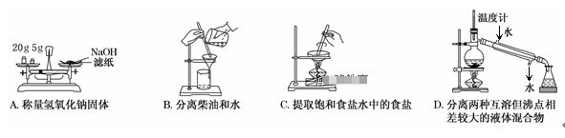
8.做化学实验时,必须十分重视安全和环保问题。下列操作方法不符合要求的是( )
A. 少量的浓硫酸溅到皮肤上时，应用大量的水冲洗并涂上3%～5%的NaHCO₃溶液
B. 氢气还原氧化铜时为防止氢气损耗应该先加热后通氢气
C. 使用容量瓶、分液漏斗前，先检查是否漏水
D. 给试管中的液体加热时,沿试管倾斜方向不停移动试管或加入碎瓷片,以免液体暴沸伤人
9.下列叙述中正确的是（ ）
A.1 mol CO的质量是28g/mol
B.100 ℃、1.01×10⁵ Pa状态下，1 mol 水蒸气的体积约为22.4 L
C.标准状况下，2.24 L CCl₄ 中分子数为0.1N_{A}
D..150mL 1mol/L氯化钠溶液与50mL 1mol/L氯化铝溶液中的n(Cl⁻)相等
10.下列对实验过程评价正确的是（ ）
A.某固体粉末加入稀盐酸，产生了无色气体，证明该固体一定是Na₂CO₃
B.某溶液中滴加BaCl₂溶液，生成不溶于稀硝酸的白色沉淀，该溶液一定含有SO₄²⁻
C..加入碳酸钠溶液产生白色沉淀，再加盐酸白色沉淀消失，一定有Ca^{2＋}
D.验证烧碱溶液中是否有Cl ⁻，先加稀硝酸除去OH ⁻，再加AgNO₃溶液，有白色沉淀出现，证明含有Cl ⁻
11. 下列描述中正确的是（ ）
A.1.7g OH ⁻中含电子数约为6.02×10²³个
B. 1L氢气一定比1L氧气质量少
C. 含有6.02×10²³个Fe³⁺的Fe₂（SO₄）₃中SO₄^{2﹣}的物质的量为3mol
D. 标准状况下，2.24L N₂和O₂的混合气体中分子数为1.204×10²³个
12.下列叙述正确的是( )
A. 1 L水中溶解了40 g NaOH后，所得溶液浓度为1 mol/L
B. 从1 L 2 mol/L的NaCl溶液中取出0.5 L，该溶液的浓度为1 mol/L[来源:学+科+网Z+X+X+K]
C. 将2.24 L(标准状况)HCl气体溶于水制成100 mL溶液，其物质的量浓度为1 mol/L
D. 配制950 m L 0.2 mol/L的CuSO₄溶液，需用47.5 g胆矾

13.有一在空气中暴露的NaOH固体，经分析测知其中含水2.8%，Na₂CO₃7.2%，取7.0g该样品与1mol/L的盐酸200mL充分反应后，再用质量分数为37%的NaOH溶液中和过量的盐酸，将所得的溶液蒸干，所得的固体的质量为（ ）
A. 5.86g B.11.7g C. 8.0g D. 7.02g
14.下列说法中不正确的是（ ）
A.不同的气体，若体积不同，则它们所含的分子数也可能相同
B. 在一定温度和压强下，各种气态物质体积的大小由构成气体的分子数决定
C.在一定温度和压强下，两种气体的体积之比等于摩尔质量之比
D. 在一定温度下，两种体积相同气体的压强之比等于其物质的量之比
15.实验测得某溶液中仅含有K⁺、Cu²⁺、SO₄²⁻、Cl⁻四种离子，其中K⁺、Cu²⁺、Cl ⁻ 三种离子的个数比为3 : 5 : 7，则K⁺与SO₄²⁻的物质的量比为 ( )
A. 1:1 B. 1:2 C. 3:2 D. 3:1
16、将a L (标准状况下)NH₃完全溶于1000 mL水得到V mL氨水，溶液的密度为ρ g·cm⁻³，溶质的质量分数为w，溶质的物质的量浓度为c mol·L⁻¹。下列叙述中正确的是( )
A. w＝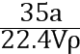×100% B.c＝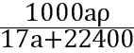
C.向上述溶液中再加入V mL水后，所得溶液的质量分数大于0.5w D. c＝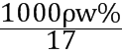

二、填空题（本题包括4个小题，共计52分）
17．（18分）根据要求回答下列问题。
（1）0.5molC₃H₈的质量为 g，其中含有 个氢原子。
（2）在标准状况下，有CO和CO₂组成的混合气体33.6 L，质量为61.2 g。此混合物中C和O的原子个数之比为 ，此混合物的平均摩尔质量为 。
（3）同温同压下，NH₃与CH₄的密度比为 ，标准状况下，密度为0.75 g·L⁻¹的NH₃与CH₄组成的混合气体中，NH₃体积分数为 (注:体积分数即为物质的量分数）。[来源:学科网]
（4）将8gNaOH固体溶于 g水中，可使溶液中H₂O与Na⁺的个数之比为30:1。此溶液中溶质的质量分数为 （保留到小数点后两位）。
（5）将足量铁粉加入100ml 2mol/L的盐酸中，充分反应生成的氢气在标准状况下的体积为 L。
18、（10分）某学校实验室从商店买回一瓶98%的浓硫酸（其密度为1.84g/cm³）。现用该浓硫酸配置100 mL 1 mol/L的稀硫酸。可供选择的仪器有：①胶头滴管；②烧瓶；③烧杯；④药匙；⑤量筒；⑥托盘天平。请回答下列问题：
（1）配置稀硫酸时，上述仪器中不需要使用的有 （选填序号），还缺少的仪器有 （写仪器名称）。定容时需要使用的仪器是 （写仪器名称）。
（2）配置100 mL 1 mol/L的稀硫酸需要用量筒量取上述浓硫酸的体积为 mL，量取浓硫酸时应选用 （选填a.10 mL ，b.50 mL ，c.100 mL）规格的量筒 。
（3）实验中造成所配溶液浓度偏低的原因可能是 。
A.用量筒量取浓硫酸时，俯视量筒的刻度
B. 容量瓶中原来含有少量蒸馏水
C.未经冷却，立即转移至容量瓶并洗涤烧杯，定容
D.向容量瓶中加水定容时眼睛一直仰视刻度线
E．定容后塞上瓶塞反复摇匀，静置后，液面不到刻度线，再加水至刻度线
19．（8分）某学生利用高锰酸钾分解制氧气的反应，测定室温下的气体摩尔体积，实验装置如下。
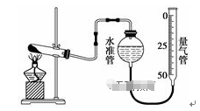[来源:学.科.网Z.X.X.K]

部分实验步骤：
①装好实验装置。
② 。
③把适量的高锰酸钾粉末放入干燥的试管中，准确称量试管和高锰酸钾粉末的质量为m g。
④加热，开始反应，直到产生一定量的气体。
⑤停止加热。
⑥测量收集到的气体体积。
⑦准确称量试管和残留物的质量为n g。
⑧测量实验室的温度。
回答下列问题。
（1）实验步骤的第②步是 。
（2）测量收集到的气体体积，应注意的事项有：
①使装置内的气体冷却至室温 ；
② ；
③视线与凹液面最低处相平。
- 如果实验中得到的氧气体积是p L，水蒸气的影响忽略不计，则室温下气体摩尔体积的计算式为[来源:学科网]
（含m、n、p）。
（4）假定其他操作均正确，未恢复至室温就读数会导致实验结果 （填“偏大”、“偏小”或“无影响”）。
20.（16分）海洋资源的利用具有广阔前景。
(1)无需经过化学变化就能从海水中获得的物质是 (填序号)。
A．Cl₂ B．淡水 C．烧碱 D．粗盐
(2)下图是从海水中提取镁的简单流程。
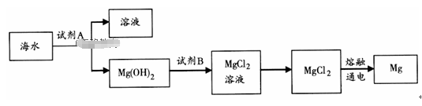

①工业上常用于沉淀Mg²⁺的试剂A是 （从烧碱和熟石灰中选择），如何检验Mg²⁺已经沉淀完全？
。
②加入试剂A之后的操作为 。从MgCl₂溶液中获取MgCl₂的方法为 。
③写出将Mg(OH)₂转化为MgCl₂的化学方程式： 。
（3）海带灰中富含以Br－形式存在的溴元素。查阅了有关资料知，Br₂的沸点为59℃，微溶于水，有毒性和强腐蚀性。实验室提取Br₂的途径如下所示：
①灼烧海带在 仪器中进行。
②如图是依据工业提纯溴设计的实验装置：
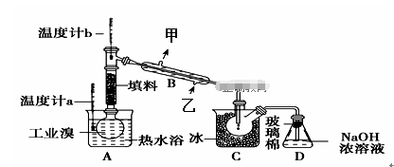

图中仪器B的名称是 ，装置C中冰的作用为 ，D装置的作用是 。
（4）从海水所得的粗盐中含有杂质(Mg²⁺、SO₄²⁻、Ca²⁺)，除去粗盐中的杂质加入药品顺序正确的是 。
A、NaOH溶液→Na₂CO₃溶液→BaCl₂溶液→过滤后加盐酸
B、BaCl₂溶液→NaOH溶液→Na₂CO₃溶液→过滤后加盐酸
C、NaOH溶液→BaCl₂溶液→Na₂CO₃溶液→过滤后加盐酸
D、Na₂CO₃溶液→NaOH溶液→BaCl₂溶液→过滤后加盐酸

高一化学答案
题号 | 1 | 2 | 3 | 4 | 5 | 6 | 7 | 8
答案 | C | B | C | D | B | A | C | B
题号 | 9 | 10 | 11 | 12 | 13 | 14 | 15 | 16
答案 | D | D | A | C | B | C | A | B

17.（18分，每空2分）
（1）22 2.408×10²⁴(4N_{A})
（2）5:9 40.8 g/mol （3）17:16 80%(4/5)
（4）116 6.70% （5）2.24L
18（10分）
（1）②④⑥； 玻璃棒、100 mL容量瓶[来源:Z#xx#k.Com]
（2）5.4； a （3）A D E
19. （8分）
（1）检查装置气密性 （2）②调整量气管高度，使其液面高度与水准管液面高度相平
（3） 32p / (m-n) L·mol^{－1} （4）偏大
20、（16分，除标注外均为每空2分）
(1)BD
(2)①熟石灰（1分），静置取上层清液，加入NaOH溶液，若不生成浑浊则Mg²⁺已沉淀完全。
②过滤（1分） 蒸发结晶（1分）
③Mg(OH)₂+2HCl=MgCl₂+2H₂O
（3）①坩埚（1分）
②冷凝管（1分） 冷却，防止液溴挥发（1分） 尾气处理，防止环境污染
（4）BC

